Indberetning med fil i Moms One Stop Shop
  - Sådan indberetter du moms via fil i Moms One Stop Shop
Vejledning

Indberetning med fil i Moms One Stop Shop
I denne vejledning kan du se, hvordan du indberetter moms via fil-upload i Moms One Stop Shop. Hvis du i forvejen kender til .csv-filer og fil-upload, kan du springe direkte til koderne på siderne 5 – 18.

Hvis du vil vide mere om at indberette moms ved salg til private i EU, kan du læse den generelle vejledning om Moms One Stop Shop.

Indhold
Hvad er indberetning via fil? 2
Generelle krav 2
Specifikke krav - linjekoder 3
Specifikke krav - særordninger 4
Linjekoder for EU-ordningen 5
Linjekoder for Importordningen eller
som mellemmand på vegne af virksomhed 12
Linjekoder for Ikke-EU-ordningen 15
Landekoder 17
Momstype 17
Momssats 17
Momspligtigt beløb 18
Momsbeløb 18
Sådan opretter du filen i Notesblok/Notepad 18
Sådan opretter du filen i Excel 19
Kendte fejl 20
Sådan uploader du filen 20

Hvad er indberetning via fil?
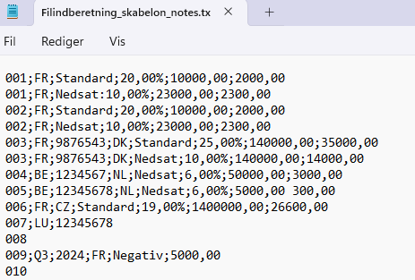
Når du indberetter via fil, skal du angive de samme oplysninger om salg og moms for en given periode, som du ville angive, hvis du tastede oplysningerne ind i TastSelv Erhverv. Forskellen er blot, at du uploader oplysningerne i en fil i CSV-format.
Illustration 1. Illustration af, hvordan en fil kan se ud, når den er sat op i en tekstfil, f.eks. notesblok

CSV er et simpelt filformat, som kun indeholder tekst, tal og en separator, for eksempel et semikolon, som adskiller den ene oplysning fra den anden. Filen indeholder ikke andre former for formatering. Du kan oprette en CSV-fil på forskellige måder, for eksempel i Notesblok eller i Excel.

Der er krav til form og rækkefølge på de oplysninger, du skriver i filen. Det er vigtigt, at du overholder alle kravene, hvis du vil undgå fejl.
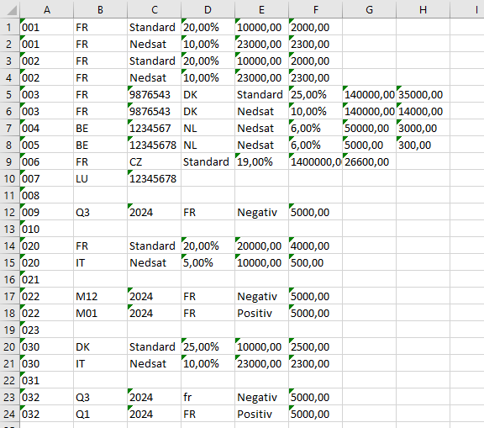
Illustration 2. Illustration af, hvordan en filindberetning kan se ud, når den er opsat i Excel.

Generelle krav
Der gælder følgende generelle krav til din fil:

- Hver linje skal starte med en linjekode. Linjekoden angiver, hvad de efterfølgende oplysninger drejer sig om.
- Der må kun være en linjekode pr. linje. For eksempel linjekoden 001, som angiver salg af varer på EU-ordningen.
- Selvom der kun må være en linjekode for hver linje, der kan godt være flere linjer med samme linjekode. Hvis du for eksempel har haft salg af varer til forbrugere i flere forskellige land, skal du derfor gentage linjekoden 001.
- Til hver linjekode er der knyttet et fast sæt af oplysninger. Under afsnittet Specifikke krav - linjekoder kan du se, hvilke oplysninger, der hører til hvilke linjer.
- Oplysningerne på hver enkelt linje skal stå i den foruddefinerede rækkefølge, som er beskrevet under de enkelte linjekoder. Rækkefølgen er ufravigelig og afhænger af hvilken ordning, du indberetter til.
- Oplysningerne skal være angivet i det korrekte format. Hvis du for eksempel opretter din fil i Notesblok, skal oplysningerne angives med semikolon imellem og uden mellemrum. Se illustration 1.
Hvis du derimod opretter din fil i Excel, skal hver enkelt kolonne kun indeholde en enkelt oplysning uden nogen tegn efter oplysningerne eller mellem kolonnerne. Se illustration 2.

- Alle tal skal angives uden tusindtalsseparator og med to decimaler. For eksempel skrives tyve tusinde: 20000,00 (altså uden punktum efter 20).

- Procentsatser skal angives med to decimaler, med %-tegn efter tallet og uden mellemrum mellem tal og tegn. For eksempel 25,00%

- Filen i .csv-format ikke må fylde mere end 100MB.

- Når du har uploadet og godkendt en indberetning, kan du ikke rette dine angivelse før i næste indberetningsperiode.
- Hvis du er tilmeldt flere ordninger i Moms One Stop Shop, skal du indberette en fil for hver ordning, du er tilmeldt.
- Hvis du ikke har haft salg for perioden, skal du indberette 0.
- Du kan kun uploade én fil pr. periode og filen må kun indeholde oplysninger om dit salg for perioden samt eventuelle rettelser, du måtte have til tidligere perioder.

Specifikke krav - linjekoder
I det følgende finder du en oversigt over de specifikke krav til, hvordan du helt konkret skal skrive dine oplysninger i filen. Kravene består både af koder, forkortelser og formatkrav.

Linjekoderne viser, hvad du har solgt (for eksempel varer eller ydelser), og hvilken ordning, du indberetter på (for eksempel EU-ordningen). Samtidig angiver hver enkelt linjekode, hvad de efterfølgende oplysninger drejer sig om. I nogle tilfælde skal du gentage en linjekode, men der må kun være en linjekode pr. linje.
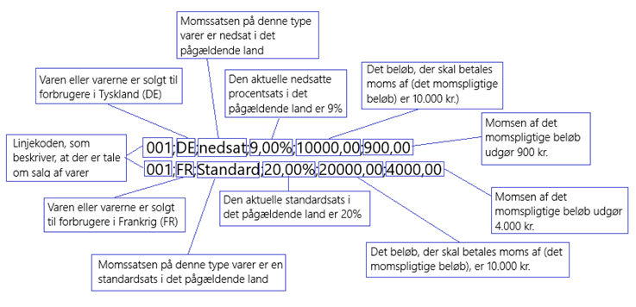
Illustration 3. Tegningen beskriver, hvad de enkelte koder på en linje angiver

Eksempel
Hvis du både har solgt varer for 10.000 kroner til nedsat momssats på 9 % til en eller flere forbrugere i Tyskland, og du i samme periode har solgt varer for 20.000 kroner til standard momssats på 20 % til forbrugere i Frankrig, skal du angive salget på to linjer med samme linjekode: en for Tyskland og en for Frankrig. Dette kan du for eksempel skrive således i hhv. notesblok og excel:
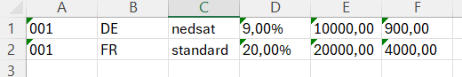
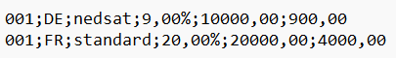

Specifikke krav - særordninger
Hver særordning har sit eget sæt linjekoder. Selvom salgstypen er den samme (for eksempel salg af varer), er der altså forskel på, hvilken linjekode du skal benytte, alt efter om du angiver til

- EU-ordningen
- Importordningen eller som mellemmand
- Ikke-EU-ordningen

Linjekoder for EU-ordningen
001 | Angiver salg af varer fra det land, hvor virksomheden er etableret (MSID)  Efter linjekoden skal du desuden angive:  - landekode for det land, du sælger til (MSCON). Du skal angive én linje med linjekode 001 for hvert land, du har solgt varer til.  - momssatstype  - momssatsprocent  - momspligtigt beløb  - momsbeløb

Eksempel
Du vil angive salg af varer til forbrugere Frankrig, hvor varerne er belagt med en standardmomssats på 20%, det momspligtige beløb er 20.000 kr. og momsen udgør 4.000 kr. Desuden vil du angive salg af varer til Italien, hvor varerne er belagt med en nedsat momssats på 5%, det momspligtige beløb er 10.000 kr. og momsen udgør 500 kr.

I Excel skrives det således
001 | FR | Standard | 20,00% | 20000,00 | 4000,00
001 | IT | Nedsat | 5,00% | 10000,00 | 500,00

I Notesblok skrives det således
001;FR;Standard;20,00%;20000,00;4000,00
001;IT;Nedsat;5,00%;10000,00;500,00

002 | Salg af ydelser fra det land, hvor virksomheden er etableret (MSID)  Efter linjekoden skal du desuden angive:  - landekode for det land, du sælger til. Du skal angive en linje med linjekode 002 for hvert land, du har solgt ydelser til.  - momssatstype  - momssatsprocent  - momspligtigt beløb  - momsbeløb
Eksempel
Du vil angive salg af ydelser til forbrugere Frankrig, hvor ydelserne er belagt med en standardmomssats på 20%, det momspligtige beløb er 10.000 kr. og heraf udgør momsen 2.000 kr. Desuden vil du angive salg af ydelser til Frankrig, hvor ydelserne er belagt med en nedsat momssats på 10%, det momspligtige beløb er 23.000 kr. og momsen udgør 2.300 kr.

I Excel skrives det således
002 | FR | Standard | 20,00% | 10000,00 | 2000,00
002 | FR | Nedsat | 10,00% | 23000,00 | 2300,00

I Notesblok skrives det således
002;FR;Standard;20,00%;10000,00;2000,00
002;FR;Nedsat;10,00%;23000,00;2300,00

003 | Salg af varer fra fast forretningssted  Du skal angive en linje med kode 003 for hvert forretningssted. Hvis du har solgt til forbrugere i flere lande fra et fast forretningssted, skal du desuden angive en linje for hvert land, du har solgt til.  Efter linjekoden skal du desuden angive  - landekode for fast forretningssted  - ID for fast forretningssted - ”EUTraderID", ”VAT Identification Number" eller "Tax Reference Number" alt efter hvad der er udstedt i landet, hvor forretningsstedet ligger.  - landekode for, hvor forbrugeren er hjemmehørende (MSCON)  - momssatstype  - momssatsprocent  - momspligtige beløb  - momsbeløb
Eksempel
Du vil angive salg af varer fra et fast forretningssted i Frankrig fra en virksomhed med identifikationsnummer 9876543 (det kan være f.eks. EUTraderID eller Tax Reference Number) til forbrugere i Danmark. Momssatsen er en standardsats på 25%, det momspligtige beløb er 140.000 kr. og heraf er momsen 35.000 kr.

I Excel skrives det således
003 | FR | 9876543 | DK | Standard | 25,00% | 140000,00 | 35000,00

I Notesblok skrives det således
003;FR;9876543;DK;Standard;25,00%;140000,00;35000,00
004 | Salg af ydelser fra faste forretningssteder i et EU-land til forbrugere i andre EU-lande  004 er linjekoden for salg af ydelser fra faste forretningssteder i ét EU-land til forbrugere i øvrige EU-lande. Du skal angive en linje med linjekode 004 for hvert forretningssted, du har solgt fra. Hvis du har solgt til forbrugere flere lande fra et fast forretningssted, skal du desuden angive en linje for hvert land, du har solgt til.  Efter linjekoden skal du desuden angive:  - landekode for fast forretningssted  - ID for fast forretningssted - ”EUTraderID", ”VAT Identification Number" eller "Tax Reference Number" alt efter hvad der er udstedt i landet, hvor forretningsstedet er. Du skal angive en linje med linjekode 004 for hvert fast forretningssted.  - landekode for, hvor forbrugeren er hjemmehørende (MSCON)  - momssatstype  - momssatsprocent  - momspligtigt beløb  - momsbeløb
Eksempel
Du vil angive salg af ydelser fra et fast forretningssted i Belgien fra en virksomhed med identifikationsnummer 12345678 (det kan være f.eks. EUTraderID eller Tax Reference Number) til forbrugere i Holland. Momssatsen er en nedsat sats på 6%, det momspligtige beløb er 50.000 kr. og heraf er momsen 3.000 kr.

I Excel skrives det således
004 | BE | 12345678 | NL | Nedsat | 6,00% | 50000,00 | 3000,00

I Notesblok skrives det således
004;BE;12345678;NL;Nedsat;6,00%;50000,00;3000,00
005 | Salg af varer fra afsendelsessteder i et EU-land til forbrugere i øvrige EU-lande  005 er linjekoden for salg af varer fra et afsendelsessted i ét EU-land til forbrugere i øvrige EU-lande. Du skal angive en linje med kode 005 for hvert afsendelsessted. Hvis du har solgt til forbrugere flere lande fra et afsendelsessted, skal du desuden angive en linje for hvert land, du har solgt til. Hvis du har solgt med forskellige momssatser, skal der også angives en linje for hver momssats, der er anvendt.  Efter linjekoden skal du desuden angive:  - landekode for afsendelsessted  - ID for afsendelsessted - ”EUTraderID", ”VAT Identification Number" eller "Tax Reference Number", alt efter hvad der er udstedt i landet, hvor afsendelsesstedet ligger. Du skal angive en linje med linjekode 005 for hvert afsendelsessted.  - landekode for, hvor forbrugeren er hjemmehørende (MSCON)  - momssatstype  - momssatsprocent  - momspligtigt beløb  - momsbeløb
Eksempel
Du vil angive salg af varer fra et afsendelsessted i Belgien med identifikationsnummer 12345678 (det kan være f.eks. EUTraderID eller Tax Reference Number) til forbrugere i Holland. Momssatsen er en nedsat sats på 6%, det momspligtige beløb er 50.000 kr. og heraf er momsen 3.000 kr.
I Excel skrives det således
005 | BE | 12345678 | NL | Nedsat | 6,00% | 50000,00 | 3000,00

I Notesblok skrives det således
005;BE;12345678;NL;Nedsat;6,00%;50000,00;3000,00
006 | Salg fra land uden registrering  006 er linjekode, som anvendes til at indberette salg fra et land, hvor virksomheden ikke har et registreringsnummer. Der skal angives en linje pr. land, der er sket salg til. Hvis der er sket salg fra flere lande, hvor virksomheden ikke har et registreringsnummer, skal du angive en linje pr. land, der er sket salg til. Hvis du har solgt med forskellige momssatser, skal der også angives en linje for hver momssats, der er anvendt.  Efter linjekoden skal du desuden angive:  - landekode for, hvor salg uden registrering er sket fra  - landekode for, hvor forbrugeren er hjemmehørende (MSCON)  - momssatstype  - momssatsprocent  - momspligtige beløb  - momsbeløb
Eksempel
Du vil angive følgende:
- salg uden registreringsnummer fra Frankrig, til forbrugere i Tjekkoslovakiet. Momssatsen er en standardsats på 19%, det momspligtige beløb er 140.000 kr. og heraf er momsen 26.600 kr.
- salg uden registreringsnummer fra Frankrig, til forbrugere i Tyskland. Momssatsen er en standardsats på 20%, det momspligtige beløb er 100.000 kr. og heraf er momsen 20.000 kr.
- salg uden registreringsnummer fra Tyskland, til forbrugere i Frankrig. Momssatsen er en standardsats på 20%, det momspligtige beløb er 150.000 kr. og heraf er momsen 30.000 kr.
- salg uden registreringsnummer fra Tyskland, til forbrugere i Frankrig. Momssatsen er en nedsat sats på 5%, det momspligtige beløb er 10.000 kr. og heraf er momsen 5.000 kr.
I Excel skrives det således
006 | FR | CZ | standard | 19,00% | 140000,00 | 26600,00
006 | FR | DE | standard | 20,00% | 100000,00 | 20000,00
006 | DE | FR | standard | 20,00% | 150000,00 | 26600,00
006 | DE | FR | nedsat | 5,00% | 10000,00 | 5000,00

I Notesblok skrives det således
006;FR;CZ;standard;19,00%;140000,00;26600,00
006;FR;DE;standard;20,00%;100000,00;20000,00
006;DE;FR;standard;20,00%;150000,00;30000,00
006;DE;FR;nedsat;5,00%;10000,00;5000,00
007 | Intet salg af varer/ydelser fra et fast forretnings- eller afsendelsessted  007 er linjekoden, der anvendes til at indberette, at man ikke har haft noget salg af varer/ydelser fra et fast forretnings- eller afsendelsessted.  Du skal angive en linjekode pr. forretningssted eller afsendelsessted. Bemærk, at du som virksomhed skal oplyse, om du har haft salg eller intet salg fra et eventuelt fast forretnings- eller afsendelsessted.  Efter linjekoden skal du desuden angive:  - landekode for afsendelsessted/fast forretningssted  - ID for afsendelsessted/fast forretningssted - ”EUTraderID", ”VAT Identification Number" eller "Tax Reference Number" alt efter hvad der er udstedt i landet, hvor forretningsstedet/afsendelsesstedet er.
Eksempel
Du vil angive nulsalg fra varer og ydelser fra et fast forretningssted med registreringsnummer 12345678
I Excel skrives det således
007 | LU | 12345678

I Notesblok skrives det således
007;LU;12345678
008 | Nulangivelse  008 er linjekoden, du skal benytte, hvis du ikke har haft salg fra virksomheden overhovedet. I den situation, skal linjen blot indeholde linjekoden 008.

Eksempel
Du vil angive, at virksomheden intet salg har haft i perioden.
I Excel skrives det således
008;

I Notesblok skrives det således
008;
009 | Rettelser  009 er linjekoden, du skal anvende, hvis du har rettelser til tidligere indberetninger til ét eller flere bestemte lande. Indberet en linje pr. land pr. kvartal. Husk at angive, om din rettelse er positiv eller negativ.  Efter linjekoden skal du desuden angive:  - Kvartal – kvartalerne skrives Q1, Q2, Q3 eller Q4  - årstal  - landekode for land, du har rettelser til  - positiv eller negativ rettelse - hvis du tidligere har indberettet for meget, skriver du negativ, hvis du har indberettet for lidt, skriver du positiv  - rettelsesbeløb, dvs. forskellen mellem det, du tidligere har angivet og det korrekte beløb.
Eksempel
Du vil angive en negativ rettelse til Q3 i 2022 til Frankrig på 5.000 kr.
I Excel skrives det således
009 | Q3 | 2022 | FR | Negativ | 5000,00

I Notesblok skrives det således
009;Q3;2022;FR;Negativ;5000,00
010 | Intet salg  Linjekoden 010 anvendes til at indberette, at du ikke har haft noget salg af varer/ydelser fra dit hovedsæde (MSID), fx hvis du har et fast forretningssted eller et afsendelsessted, hvorfra du har haft salg, men ikke har haft salg fra dit hovedsæde.  Du skal ikke angive noget efter linjekoden, der taler for sig selv.
Eksempel
Du vil angive, at virksomheden intet salg har haft fra dit hovedsæde i perioden.
I Excel skrives det således
010;

I Notesblok skrives det således
010;

Linjekoder for Importordningen eller som mellemmand på vegne af virksomhed
020 | Import af varer for virksomheden selv eller (for mellemmænd) på vegne af IOSS-virksomheder  020 er linjekoden, som anvendes til at angive salg af varer for importvirksomheder eller hvis en mellemmand angiver på vegne af en importvirksomhed.  Efter linjekoden skal du desuden angive:  - Landekode  - Momssats type  - Momssats procent  - Momspligtige beløb  - Momsbeløb
Eksempel
Du vil angive salg af varer til Frankrig til en standardmomssats på 20%. Det momspligtige beløb er 20.000 kr. og momsen udgør 4.000 kr. Desuden skal der angives salg af varer til Italien til en nedsat momssats på 5%. Det momspligtige beløb er 10.000 kr. og momsen udgør 500 kr.

I Excel skrives det således
020 | FR | Standard | 20,00% | 20000,00 | 4000,00
020 | IT | Nedsat | 5,00% | 10000,00 | 500,00

I Notesblok skrives det således
020;FR;Standard;20,00%;20000,00;4000,00
020;IT;Nedsat;5,00%;10000,00;500,00
021 | Nulindberetning for virksomheden selv eller (for mellemmænd) på vegne af IOSS-virksomhed  021 er linjekoden, som anvendes til at nulindberette for virksomheden selv eller som repræsentant for en IOSS-virksomhed. Du skal ikke angive andet end linjekoden.
Eksempel
Der skal angives, at virksomheden intet salg har haft i perioden.
I Excel skrives det således
021;
I Notesblok skrives det således
021;

022 | Rettelser  022 er linjekoden, hvis du vil angive rettelser til tidligere indberetninger for virksomheden selv eller (for mellemmænd) som repræsentant for en IOSS-virksomhed til et bestemt EU-land (MSCON).  Efter linjekoden skal du desuden angive;  - periode (for eksempel M1 for januar)  - årstal  - landekode for land, du har rettelser til  - positiv eller negativ - hvis du tidligere har indberettet for meget, skriver du negativ, hvis du har indberettet for lidt, skriver du positiv  rettelsesbeløb, dvs. forskellen mellem det, der tidligere er angivet og det korrekte beløb.
Eksempel
Du vil angive en negativ rettelse til Frankrig på 5.000 kr. december måned i 2022 og en positiv rettelse på 5.000 kr. januar måned i 2023
I Excel skrives det således
022 | M12 | 2022 | FR | Negativ | 5000,00
022 | M01 | 2023 | FR | Positiv | 5000,00

I Notesblok skrives det således
022;M12;2022;FR;Negativ;5000,00
022;M01;2023;FR;Positiv;5000,00

023 | Intet salg af varer fra hovedsæde (MSID)  023 er linjekoden, som skal anvendes, hvis virksomheden eller den IOSS-virksomhed, man som mellemmand indberetter for, ikke har haft noget salg af varer fra sit MSID, altså fra sit ”hovedsæde”, men kun fra et fast forretningssted eller et afsendelsessted. Bemærk, at du som virksomhed skal oplyse, om du har haft salg eller intet salg fra dit ”hovedsæde”.  Du skal ikke angive noget efter linjekoden.
Eksempel
Du vil angive, at virksomheden intet salg har haft fra dit hovedsæde i perioden.
I Excel skrives det således
023;

I Notesblok skrives det således
023;

Linjekoder for Ikke-EU-ordningen
030 | Salg af ydelser fra MSID  030 er linjekoden, som anvendes for salg af ydelser fra virksomheder på Ikke-EU-ordningen.  Efter linjekoden skal du desuden angive:  - landekode for forbrugerens hjemland (MSCON)  - momssatstype  - momssats i procent  - momspligtigt beløb  - momsbeløb
Eksempel
Du vil angive salg af ydelser til forbrugere Danmark, hvor ydelserne er belagt med en standardmomssats på 25%, det momspligtige beløb er 10.000 kr. og heraf udgør momsen 2.500 kr. Desuden vil du angive salg af ydelser til Frankrig, hvor ydelserne er belagt med en nedsat momssats på 10%, det momspligtige beløb er 23.000 kr. og momsen udgør 2.300 kr.

I Excel skrives det således
030 | DK | Standard | 25,00% | 10000,00 | 2500,00
030 | IT | Nedsat | 10,00% | 23000,00 | 2300,00

I Notesblok skrives det således
030;DK;Standard;25,00%;10000,00;2500,00
030;IT;Nedsat;10,00%;23000,00;2300,00
031 | Nulindberetning  031 er linjekoden, som anvendes til at nulindberette for virksomheder på ikke-EU-ordningen. Du skal ikke angive andet end linjekoden.
Eksempel
Du vil angive, at virksomheden intet salg har haft i perioden.
I Excel skrives det således
031;

I Notesblok skrives det således
031;
032 | Rettelser  032 er linjekoden, som anvendes til at angive rettelser til tidligere indberetninger til et bestemt EU-land (MSCON). Du skal angive en linje for hver periode, hvor virksomheden ikke har haft salg af varer fra hovedsædet (MSID).  Efter linjekoden skal du desuden angive:  - kvartal (for eksempel Q3 for 3. kvartal)  - årstal  - landekode for MSCON  - positiv/negativ - hvis du tidligere har indberettet for meget, skriver du negativ, hvis du har indberettet for lidt, skriver du positiv  - rettelsesbeløb, dvs. forskellen mellem det, der tidligere er angivet og det korrekte beløb.
Eksempel
Du vil angive en negativ rettelse til Frankrig på 5.000 kr. 3. kvartal i 2022 og en positiv rettelse på 5.000 kr. 1. kvartal i 2023
I Excel skrives det således
032 | Q3 | 2022 | FR | Negativ | 5000,00
032 | Q1 | 2022 | FR | Positiv | 5000,00

I Notesblok skrives det således
032;Q3;2022;FR;Negativ;5000,00
032;Q1;2022;FR;Positiv;5000,00

033 | Intet salg fra MSID  033 er linjekoden, som anvendes til at indberette, at der ikke har været noget salg af varer fra virksomhedens MSID, altså fra ”hovedsædet”. Bemærk, at du som virksomhed skal oplyse, om du har haft salg eller intet salg fra dit ”hovedsæde”.  Du skal ikke angive mere efter linjekoden.
Eksempel
Du vil angive, at virksomheden intet salg har haft i perioden.
I Excel skrives det således
033;

I Notesblok skrives det således 033;

Landekoder
Landekoderne angiver, som navnet antyder hvilket land, indberetningen drejer sig om. Du skal benytte disse landekoder uanset om din indberetning drejer sig om forbrugerlandet, faste forretningssteder eller et land hvor virksomheden ikke har et registreringsnummer (MSEST).

Belgien | BE
Bulgarien | BG
Cypern | CY
Danmark | DK
Estland | EE
Finland | FI
Frankrig | FR
Grækenland | EL
Holland | NL
Irland (Bemærk – Nordirland har sin egen landekode) | IE
Italien | IT
Kroatien | HR
Letland | LV
Litauen | LT
Luxemburg | LU
Malta | MT
Nordirland (Bemærk, at Irland har sin egen landekode) | XI
Polen | PL
Portugal | PT
Rumænien | RO
Slovakiet | SK
Slovenien | SI
Spanien | ES
Sverige | SE
Tjekkiet | CZ
Tyskland | DE
Ungarn | HU
Østrig | AT

Momstype
I One Stop Moms-systemet skal du angive, om du har anvendt en standardsats eller en reduceret/nedsat sats. På linjen skal du derfor angive en af disse:
- Standard
- Nedsat

Momssats
Du skal angive, hvilken momssats, du har anvendt. Momssatsen angives i procent, med 2 decimaler og uden mellemrum, for eksempel: 25,00%

Du kan finde de forskellige momssatser på EU’s hjemmeside.

Momspligtigt beløb
Du skal angive det beløb, du skal betale moms af. Beløbet er prisen på varen eller ydelsen uden moms. Angiv beløbet med to decimaler og uden tusindtalsseparator. For eksempel skrives to tusinde fem hundrede halvtreds: 2550,00

Momsbeløb
Endelig skal du angive det beløb, som udgør momsen – momsbeløbet. Hvis du sælger en vare til Frankrig for 10.000 kr. til en standardmomssats på 20%, er momsen 2.000 kr. Du skal angive beløbet med to decimaler og uden tusindtalsseparator: For eksempel skrives totusinde: 2000,00

Sådan opretter du filen i Notesblok/Notepad
Når du opretter filen i Notesblok, skal der være en linje for hver salgstype. Salgstyperne angives med de nævnte linjekoder.
Hver linje skal derudover indeholde alle oplysninger om salget (for eksempel salg af varer fra din virksomheds hovedsæde, landet du har solgt til, procentsatsen, salgsbeløbet uden moms, momsbeløbet).
Alle oplysninger skal adskilles af et semikolon og uden mellemrum imellem hver enkelt oplysning og semikolon.

Eksempel
032;Q3;2022;FR;Negativ;5000,00

Gem filen og lav navnet om til .csv
Når du har gemt din fil, skal du ændre navnet på den, så den hedder [filnavn].csv.
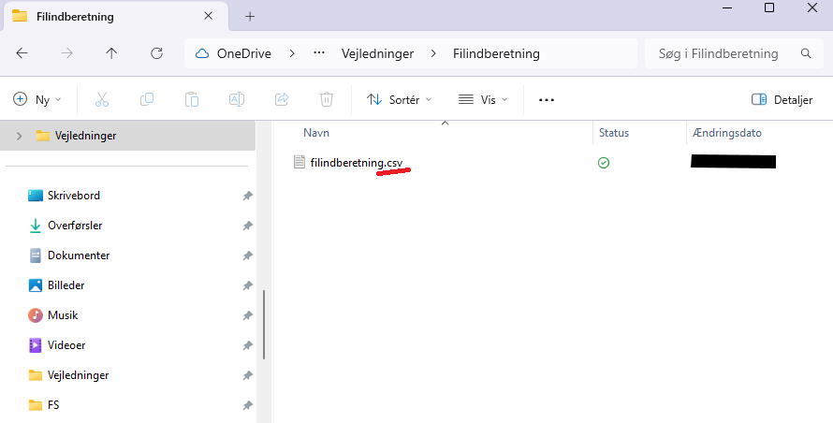
Illustration 4: Illustrationen viser, hvordan filnavnet kan se ud i en stifinder

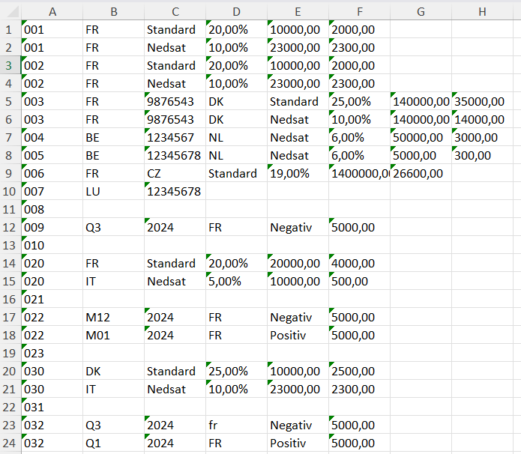
Sådan opretter du filen i Excel
Hvis du vil oprette filen i et regneark, for eksempel i Excel, skal du først oprette filen som et almindeligt Excel-ark, men uden foruddefinerede kolonner med overskrifter mv. Det er linjerne og linjekoderne, der definerer, hvilke oplysninger, der følger i de efterfølgende kolonner. (Se illustration 6).
Illustration 5: Eksempel på, hvordan en indberetning til EU-ordningen kan se ud i Excel.
Alle celler skal formateres som tekst og oplysningerne skal stå i hver sin celle. Når du har formateret alle celler som tekst, vil Excel opfatte det som en fejl, at celler med tal er formateret som tekst, men denne fejl skal du blot ignorere.

Hver linje skal indeholde alle oplysninger om salget, som hører til den enkelte linjekode (for eksempel salg af varer fra din virksomheds hovedsæde, landet du har solgt til, procentsatsen, salgsbeløbet uden moms, momsbeløbet).

Når du har oprettet filen, kan du med fordel gemme den som Excel, inden du konverterer den til .csv ved at vælge ”Gem” eller ”Gem som” og derefter vælge et hvilket som helst csv-format.

Kendte fejl
Hvis filen ikke kan uploades, vil du med det samme se en fejlbesked med en tekst, der beskriver fejlen. Ofte får du en fejl, hvis du bruger en gammel csv-fil, som du henter ind i Excel og vælger at konvertere den til Excel. I den situation sker der typisk det, at alle oplysningerne på en linje bliver samlet i en og samme celle.

I stedet kan du med fordel åbne den Excel-fil, du oprindeligt har oprettet, rette det, du skal rette og atter gemme filen som .csv.

Hvis du oplever fejl, når du indberetter via fil, skyldes det ofte, at
- cellerne i dit regneark ikke er formateret som tekst
- alle oplysninger står i samme celle/kolonne i dit regneark
- tal er ikke angivet med to decimaler
- du har rettet i en csv-fil, hvorved alle oplysninger på hver linje, står i samme celle. Hvis du vil rette i en tidligere indberetning, er det nemmest at tage udgangspunkt i dit oprindelige regneark – ikke i .csv-filen. Hvis du ikke har det oprindelige regneark, kan du åbne csv-filen uden at konvertere den til excel. Filen åbner i Excel.
- oplysningerne står i en forkert rækkefølge.

Når du har gemt filen som .csv, er du klar til at uploade den.

Sådan uploader du filen
Du uploader filen ved at logge på TastSelv Erhverv og gå til indberetningssiden for Moms One Stop Shop.

- Klik på Moms
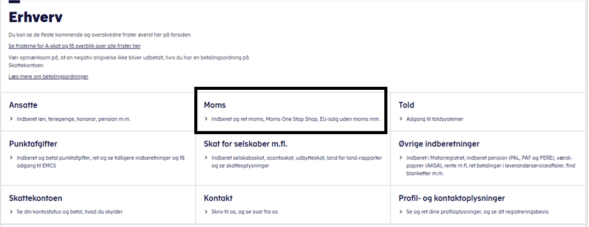

- Klik på Moms One Stop Shop (Salg til private i EU)
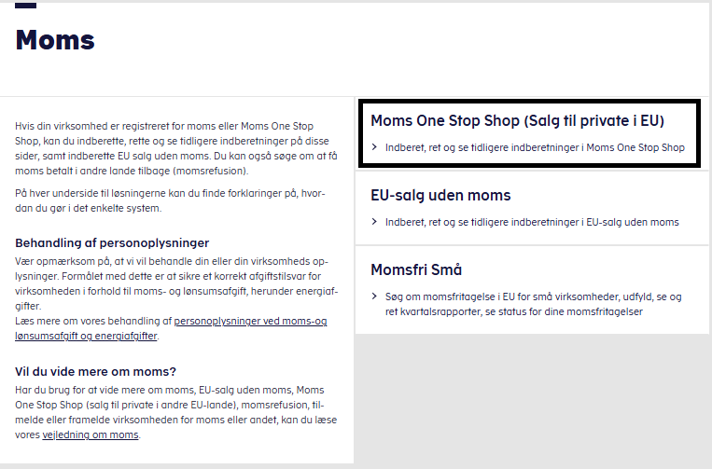

- Klik på Indberet til Moms One Stop Shop
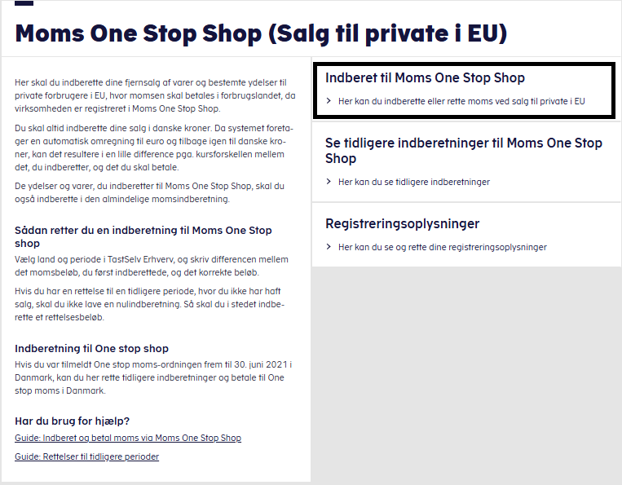

Når du er logget på systemet, kan du ud for den eller de åbne perioder vælge imellem at indberette via fil eller indberette (via systemet):
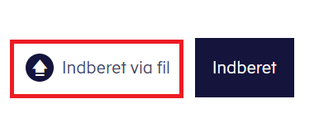
- Klik på ”Vælg fil” og vælg den fil, du vil uploade i din stifinder.
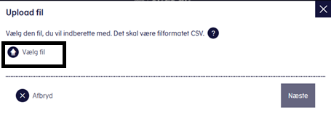
- Nu kommer du til en godkendelsesside, hvor du kan se, hvad du indberetter og hvor meget du skal betale. Godkend din indberetning. Hvis du har ændringer, skal du afbryde og rette din csv-fil, før du går videre.
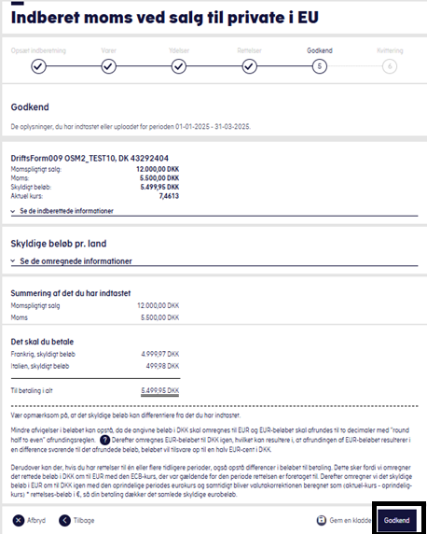

Når du har trykket Godkend, kommer du til en kvitteringsside og din indberetning fuldført.

 | www.sktst.dk  ISBN |  | Skattestyrelsen er en  del af Skatteforvaltningen

